Пробный ЕГЭ по обществознанию
Вариант № 2
Первая часть
№1 Ниже приведён перечень характеристик. Все они, за исключением двух, относятся к характеристикам массовой культуры.
1) ориентация на запросы широкого круга потребителей;
2) коммерциализация духовной деятельности;
3) приоритетное развитие развлекательных жанров;
4) тиражирование стандартизированных ценностей;
5) необходимость специальной подготовки зрителя;
6) сложность содержания.
Найдите две характеристики, «выпадающие» из общего ряда, и запишите в таблицу цифры, под которыми они указаны.
Ответ:
№2 Выберите верные суждения об обществе и социальных институтах и запишите цифры, под которыми они указаны.
1) Политическая сфера общества включает в себя производство и потребление, предпринимательство, денежные отношения и т.п.
2) Общество является частью природной среды.
3) Один из социальных институтов, призванных удовлетворять базовые потребности человека и общества в комфортных материальных условиях существования, — производство.
4) Один из социальных институтов, призванных удовлетворять базовые потребности человека и общества в общении, объединении с другими людьми и первичной социализации, — это семья.
5) Общество — это совокупность всех форм объединения и способов взаимодействия людей, в которых выражается их взаимозависимость.
Ответ:
№3 Установите соответствие между признаками и видами познания: к каждой позиции, данной в первом столбце, подберите соответствующую позицию из второго столбца.
ПРИЗНАКИ | ВИДЫ ПОЗНАНИЯ
A) логичность, обоснованностьБ) доказательностьB) опора на верованияГ) воспроизводимость результатов познанияД) ярко выраженная эмоциональная окрашенность | 1) мифологическое2) научное

Запишите в ответ цифры, расположив их в порядке, соответствующем буквам:
A | Б | В | Г | Д

Ответ:
№4 Елена поставила своей целью посетить Португалию, пообщаться с местными жителями. Она изучает португальский язык, читает книги об истории и культуре Португалии, на интернет-форумах общается со знатоками португальского искусства. Она уже спланировала маршрут своего путешествия и приобрела путёвку. Найдите в приведённом списке примеры средств, используемых Еленой для достижения цели, и запишите цифры, под которыми они указаны.
1) изучение португальского языка
2) покупка туристической путёвки
3) желание общаться в Интернете
4) чтение книг об истории и о культуре Португалии
5) знатоки португальского искусства
6) путешествие по Португалии
Ответ:
№5 Выберите верные суждения о налогах и налогообложении в Российской Федерации и запишите цифры, под которыми они указаны.
1) Земельный и транспортный налоги относят к федеральным налогам.
2) Налог на доходы физических лиц, водный налог, акцизы относят к региональным налогам.
3) Под налогом понимается обязательный, индивидуально безвозмездный платёж, взимаемый с организаций и физических лиц в форме отчуждения принадлежащих им на праве собственности, хозяйственного ведения или оперативного управления денежных средств в целях финансового обеспечения деятельности государства и (или) муниципальных образований.
4) Законодательство о налогах и сборах основывается на признании всеобщности и равенства налогообложения.
5) При установлении налогов должны быть определены все элементы налогообложения.
Ответ:
№6 Установите соответствие между примерами и видами издержек фирмы в краткосрочном периоде: к каждой позиции, данной в первом столбце, подберите соответствующую позицию из второго столбца.
ПРИМЕРЫ | ВИДЫ ИЗДЕРЖЕК
А) плата за электроэнергиюБ) оклады администрацииB) арендная плата за помещениеГ) приобретение сырьяД) плата за лицензию | 1) постоянные2) переменные

Запишите в ответ цифры, расположив их в порядке, соответствующем буквам:
A | Б | В | Г | Д

Ответ:
№7 Поставку продуктов питания в магазины города Z осуществляют множество компаний, которые производят дифференцированные товары и отчасти могут влиять на цену товара. Выберите из приведённого ниже списка характеристики данного рынка и запишите цифры, под которыми они указаны.
1) рынок информации
2) дефицит продукции
3) монополистическая конкуренция
4) рынок товаров
5) местный рынок
6) олигополия
Ответ:
№8 Выберите верные суждения о социализации индивида и запишите цифры, под которыми они указаны.
1) Социализация связана с освоением им новых социальных ролей, с приобретением новых статусов.
2) Результаты социализации зависят от социального окружения человека.
3) Агентами первичной социализации индивида являются СМИ.
4) Социализация заканчивается завершением трудовой деятельности индивида.
5) В процессе социализации происходит усвоение индивидом необходимого для жизни в данном обществе социокультурного опыта.
Ответ:
№9 В городе Z в ходе социологического опроса обучающихся и учителей им задавали вопрос: «Как Вы думаете, поможет ли использование электронных средств обучения повысить успеваемость школьников?». Полученные результаты (в % от числа опрошенных) представлены в виде диаграммы.
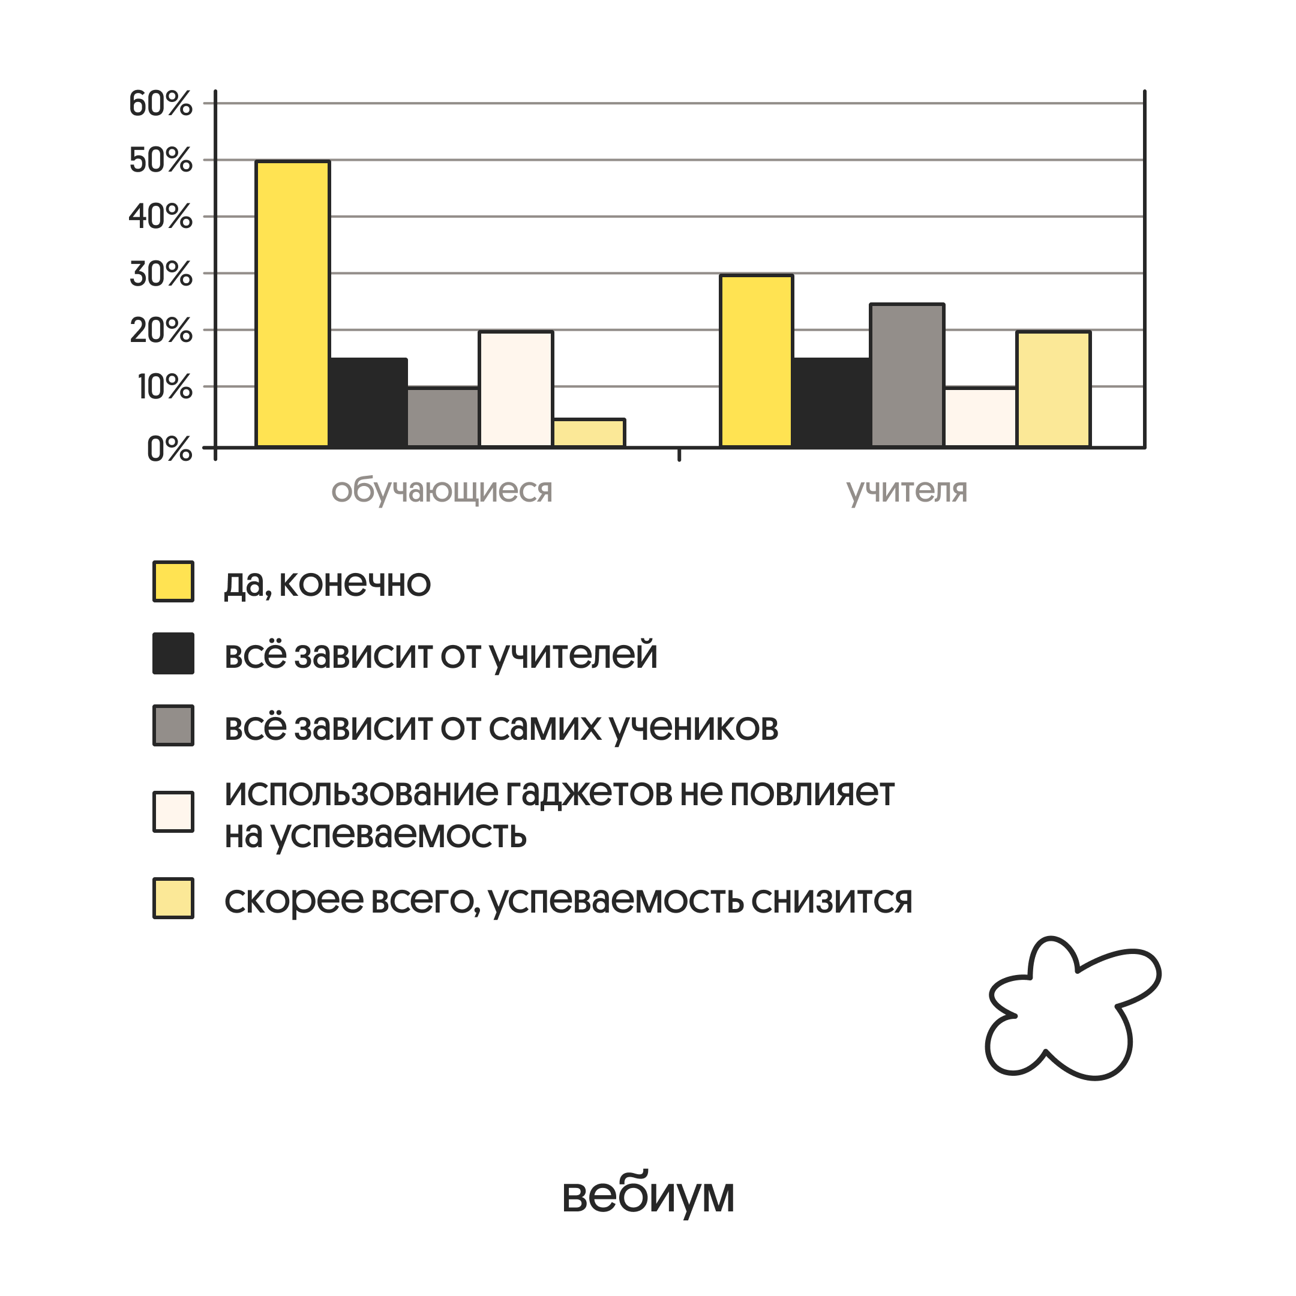
Найдите в приведённом списке выводы, которые можно сделать на основе диаграммы, и запишите цифры, под которыми они указаны.
1) Доля тех, кто указал, что использование электронных средств обучения позволит повысить успеваемость школьников, среди обучающихся больше, чем среди учителей.
2) Доля тех, кто отметил что всё зависит от самих учеников, среди обучающихся больше, чем среди учителей.
3) Равные доли обучающихся отметили, что всё зависит от учителей и что использование гаджетов не повлияет на успеваемость.
4) Доля тех, кто считает, что, скорее всего, успеваемость снизится, среди учителей больше, чем среди обучающихся.
5) Среди учителей доля тех, кто отметил, что всё зависит от самих учеников, больше доли тех, кто указал, что, скорее всего, успеваемость снизится.
Ответ:
№10 Выберите верные суждения о политической элите и запишите цифры, под которыми они указаны.
1) Политическая элита — группа людей, являющаяся конституционно утверждённым источником власти в любом государстве.
2) Политическая элита выдвигает политических лидеров.
3) К основным функциям политической элиты относят производство и потребление материальных благ.
4) По отношению к власти политическую элиту подразделяют на правящую и контрэлиту.
5) Политическая элита представляет собой относительно немногочисленную самостоятельную группу, способную принимать политические решения.
Ответ:
№11 В государстве Z существует наследственная передача королевской власти. Регулярно на конкурентной основе проходят выборы в парламент, выполняющий законодательные функции. Граждане обладают всей полнотой прав и свобод, развиты институты гражданского общества. Государство Z включает в себя территориальные единицы, не обладающие политической самостоятельностью. Найдите в приведённом ниже списке характеристики формы государства Z и запишите цифры, под которыми они указаны.
1) Унитарное государство
2) Федеративное государство
3) Абсолютная монархия
4) Конституционная монархия
5) Президентская республика
6) Демократическое государство
Ответ:
№12 Согласно Конституции РФ наша страна является правовым государством. Выберите в приведённом списке черты правового государства. Запишите цифры, под которыми они указаны.
1) признание прав и свобод человека высшей ценностью
2) реализация на практике принципа разделения властей
3) регулярное проведение выборов в органы государственной власти
4) равенство всех граждан перед законом
5) наличие средств массовой информации
Ответ:
№13 Установите соответствие между вопросами и субъектами государственной власти Российской Федерации, к ведению которых эти вопросы относятся: к каждой позиции, данной в первом столбце, подберите соответствующую позицию из второго столбца.
ВОПРОСЫ | СУБЪЕКТЫ ГОСУДАРСТВЕННОЙ ВЛАСТИ РОССИЙСКОЙ ФЕДЕРАЦИИ
А) метрическая система и исчисление времениБ) оборонное производствоВ) государственные награды и почётные звания Российской ФедерацииГ) кадры судебных и правоохранительных органовД) охрана памятников истории и культуры | 1) совместно федеральный центр и субъекты Российской Федерации2) только федеральный центр

Запишите в таблицу выбранные цифры под соответствующими буквами:
A | Б | В | Г | Д

Ответ:
№14 Выберите верные суждения об альтернативной гражданской службе в Российской Федерации и запишите цифры, под которыми они указаны.
1) Альтернативная гражданская служба — это особый вид трудовой деятельности в интересах общества и государства.
2) Гражданин имеет право на замену военной службы по призыву альтернативной гражданской службой в случаях, если несение военной службы противоречит его убеждениям или вероисповеданию.
3) Граждане проходят альтернативную гражданскую службу только в организациях, подведомственных федеральным органам законодательной власти.
4) На альтернативную гражданскую службу не направляются граждане, которые имеют основания для освобождения от призыва на военную службу.
5) Срок альтернативной гражданской службы в три раза превышает срок военной службы по призыву.
Ответ:
№15 Установите соответствие между правоотношениями и отраслями права: к каждой позиции, данной в первом столбце, подберите соответствующую позицию из второго столбца.
ПРАВООТНОШЕНИЯ | ОТРАСЛИ ПРАВА
А) установление денежной единицы РФБ) определение полномочий Председателя Правительства РФВ) нарушение техники безопасности на производствеГ) нарушение правил рыбной ловлиД) установление политического режима | 1) конституционное2) административное

Запишите в ответ цифры, расположив их в порядке, соответствующем буквам:
A | Б | В | Г | Д

Ответ:
№16 Накануне официальной регистрации брака совершеннолетние граждане Российской Федерации Инна и Антон решили заключить брачный договор. Найдите в приведённом списке позиции, связанные с формой и возможным содержанием брачного договора в Российской Федерации, и запишите цифры, под которыми они указаны.
1) распределение домашних обязанностей
2) нотариальное удостоверение
3) занятость и трудоустройство супругов
4) письменное оформление договора
5) способы участия в доходах друг друга
6) место жительства детей в случае развода родителей
Ответ:

Вторая часть
Постиндустриальная теория условно делит всю историю человечества на три большие эпохи, соответствующие обществам доиндустриальному (традиционному), индустриальному и постиндустриальному. В логике этой теории доиндустриальное общество базируется на взаимодействиях индивидов с природой, индустриальное — на взаимодействиях индивидов с преобразованной ими природой, в частности с техникой, искусственно созданными ландшафтами, зданиями и сооружениями, а постиндустриальное общество — на взаимодействиях между индивидами.
В доиндустриальном обществе основным типом производственной деятельности является добыча и изготовление продуктов, в индустриальном — последовательная обработка сырья и продуктов для получения окончательного продукта, в постиндустриальном к последовательной обработке добавляется высокий уровень автоматизации производства.
Наиболее распространённый тип экономической деятельности в доиндустриальном обществе — натуральное хозяйство или ручное производство продуктов, в индустриальном обществе — крупное машинное производство, а в постиндустриальном обществе — предоставление разнообразных услуг.
Каждый последующий этап развития экономики не отменяет, включает предыдущие. Новые экономические уклады всегда формировались внутри предшествующих, то есть производство благ, менее зависимых от природной среды, постепенно обретало товарные формы и становилось всё более значимым в общем объеме валового внутреннего продукта. Переход к следующему этапу экономического развития происходил, когда доля этого нового экономического уклада начинала доминировать. Но предшествующие экономические уклады не исчезали полностью из структуры экономики. Поэтому постиндустриальная экономика включает индустриальные отрасли и сельское хозяйство, обеспечивающие материальную основу развития общества и государства.
Но в постиндустриальной экономике решающими условиями достижения успеха становятся информация и знания, высокий уровень автоматизации производства, наукоёмкие технологии, предоставление услуг, среди которых постоянно появляются и развиваются новые, отсутствовавшие на ранних этапах развития общества. Поэтому эти сферы экономики более приоритетны для развития постиндустриального общества, чем сфера материального производства.
Постиндустриальное общество, в том числе и через экономическую
деятельность, стимулирует и развивает стремление индивидов к саморазвитию, к реализации своих способностей и качеств. (По В.Л. Римскому)
№17
На каких взаимодействиях базируется индустриальное общество? Как изменяются типы производственной деятельности при переходе от доиндустриального общества к индустриальному? Как происходит преемственность этапов экономического развития? (Ответы на все вопросы даются только с опорой на текст.)
Ответ:
№18
В тексте упомянуты ключевые понятия социально-гуманитарных наук.
Используя обществоведческие знания,
— укажите не менее двух основных характеристик ВВП как макроэкономического показателя;
— объясните связь упомянутого автором механизма воздействия постиндустриального общества на индивида через экономическую деятельность с развитием системы дополнительного образования. (Объяснение может быть дано в одном или нескольких распространённых предложениях.)
Ответ:
№19 Приведите примеры трёх официальных организаций (или должностных лиц), осуществляющих защиту прав человека в России, и проиллюстрируйте круг полномочий каждой (каждого) из них. (В каждом случае сначала укажите организацию / должностное лицо, затем приведите соответствующий пример. Каждый пример должен быть сформулирован развёрнуто.)
Ответ:
№20 Есть мнение, что «политическое лидерство — это не только тип субъекта деятельности, общественное отношение, социальный статус, но и важнейший социальный институт». Приведите три характерные черты социальных институтов, подтверждающих, что политическое лидерство является одним из них. (Каждый аргумент должен быть сформулирован как распространённое предложение.)
Ответ:
№21 На графике изображено изменение ситуации на рынке билетов в кинотеатры в стране Х. Спрос переместился из положения D в положение D1 при неизменном предложении S. (На графике P — цена услуги: Q — объем услуги)
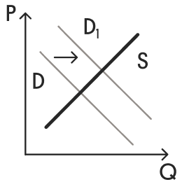
Как изменилась равновесная цена?
Что могло вызвать изменение спроса? Сначала укажите любое одно обстоятельство (фактор), затем объясните его влияние на спрос (обязательно укажите характер изменения спроса). (Объяснение должно быть дано применительно к рынку, указанному в тексте задания.)
Как изменятся предложение и равновесная цена на данном рынке, если при прочих равных условиях увеличатся расходы кинотеатров на покупку прав показа кинофильмов?
Ответ:
№22 Гражданин России Игорь А. на правах собственности владеет трёхкомнатной квартирой площадью 90 кв. м. До 1 декабря 2025 года он должен уплатить налог на имущество физических лиц. Игорь А. размещает свои сбережения на депозите в банке, отдавая предпочтение срочным вкладам.
Какие элементы налогообложения упомянуты в тексте? (Укажите любые два элемента с подтверждением из условия задачи. Субъекта налогообложения указывать не надо. ) К какому виду налогов/сборов (в зависимости от того, на какой территории он обязателен к уплате) относится налог на имущество физических лиц? Какие другие налоги/сборы относятся к этому виду (укажите любые два налога в соответствии с Налоговым кодексом Российской Федерации)? Что отличает срочный вклад от вклада до востребования?
Ответ:
№23 Конституция Российской Федерации закрепляет основы конституционного строя нашего государства, права и свободы человека и гражданина.
На основе положений Конституции Российской Федерации объясните смысл следующих характеристик российского государства: 1) правовое государство; 2) суверенное государство; 3) поддержка граждан, оказавшихся в трудных жизненных ситуациях.
(Каждое объяснение должно быть сформулировано как распространённое предложение с опорой на конкретное положение Конституции Российской Федерации.
Обратите внимание на то, что правильное выполнение задания не требует указания в ответе номеров соответствующих статей Конституции и дословного воспроизведения их содержания.)
Ответ:
№24 Используя обществоведческие знания, составьте сложный план, позволяющий раскрыть по существу тему «Государство как субъект экономики в условиях рынка». Сложный план должен содержать не менее трёх непосредственно раскрывающих тему по существу пунктов, детализированных в подпунктах. (Количество подпунктов каждого детализированного пункта должно быть не менее трёх, за исключением случаев, когда с точки зрения общественных наук возможны только два подпункта.)
Ответ:
№25 Используя обществоведческие знания, факты общественной жизни и личный социальный опыт, выполните задания, ответьте на вопрос.
1) Обоснуйте постоянно растущую роль науки в современном обществе. (Обоснование должно быть дано с опорой на обществоведческие знания в нескольких связанных между собой распространённых предложениях, раскрывать причинно-следственные и (или) функциональные связи.)
2) Какие отечественные учёные в области естественных наук Вам известны? (Назовите любых трёх учёных. Это могут быть отечественные учёные, представляющие одну и/или несколько естественных наук.)
3) Для каждого из указанных в пункте 2) учёных приведите по одному примеру, иллюстрирующему его вклад в науку. (Каждый пример должен быть сформулирован развёрнуто.)
Ответ:

